Deteksi Dini Pencegahan Karies Gigi Pada Anak dengan
Cara Sikat Gigi di Paud Balqis, Asifa dan Tadzkiroh
Di Desa Babakan Kecamatan Ciparay Kabupaten Bandung

Tri Ardayani
Sekolah Tinggi Ilmu Kesehatan Immanuel Bandung
Jl Kopo No 161, Situsauer, Kecamatan Bojongloa Kidul, Kota Bandung, Jawa Barat 40232
Email : triardayani@gmail.com

ABSTRAK

Karies gigi merupakan masalah yang sering ditemukan pada kesehatan gigi yang buruk . hal ini sering dialami oleh anak usia 4-6 tahun, dikarenakan anak belum mampu mengosok gigi dengan benar, pola makan yang buruk. Karies gigi dapat menganggu anak dalam beraktifitas, kurang konsentrasi, akibat lain dari karies gigi pada anak adalah penyebaran toksin atau bakteri pada mulut melalui aliran darah, saluran pernafasan, hal tersebut akan menyebabkan daya tahan tubuh anak menurun dan anak akan mudah terkena penyakit. Anak TK / PAUD tidak mengosok gigi, mengosok gigi adalah rutinitas kita sebaiknya 2 x dalam sehari, mengosok gigi sangatlah banyak manfaatnya, merawat gigi seperti mengosok gigi, membersihkan karang gigi, menghindari bau mulut, tidak terjangkit penyakit gusi. Hasil karakteristik survey kesehatan,prevalensi karies gigi pada balita usia 3-5 tahun sebesar 81.7 %. Prevalensi karies gigi menurut usianya usia 3 tahun (60%), usia 4 tahun (85 %), dan usia 5 tahun (86.4 %) dengan demikian umur balita merupakan golongan rawan terjadi karies gigi. Usia anak menjaga kesehatan gigi memang tidak mudah untuk bisa mandiri merawat giginya, apalagi mengosok gigi dua kali sehari, pada usia dini, anak belum memahami pentingnya kesehatan gigi. Kesehatan gigi perlu diterapkan sejak usia dini, agar gigi mereka tumbuh dengan baik.

Kata Kunci : sikat gigi, karies

PENDAHULUAN

Karies gigi masih menjadi salah satu masalah yang paling sering terjadi pada masyarakat Indonesia, bukan hanya pada orang dewasa tetapi juga pada anak-anak. Pada anak usia prasekolah, pemeliharaan kesehatan gigi mereka masih bergantung kepada orangtua terutama ibu sebagai orang terdekat dengan anak. (Gultom, 2009).

Anak TK / PAUD tidak mengosok gigi, mengosok gigi adalah rutinitas kita sebaiknya 2 x dalam sehari, mengosok gigi sangatlah banyak manfaatnya, merawat gigi seperti mengosok gigi, membersihkan karang gigi, menghindari bau mulut, tidak terjangkit penyakit gusi (Setiawan, 2016).

Karies akan merasa nyeri pada gigi sehingga dapat menganggu pada anak dalam beraktifitas dan anak yang mengalami tidak dapat belajar karena kurang konsentrasi, akibat lain dari karies gigi pada anak adalah penyebaran toksin atau bakteri pada mulut melalui aliran darah, saluran pernafasan, hal tersebut akan menyebabkan daya tahan tubuh anak menurun dan anak akan mudah terkena penyakit (Panji, 2008)

Hasil karakteristik survey kesehatan, prevalensi karies gigi pada balita usia 3-5 tahun sebesar 81.7 %. Prevalensi karies gigi menurut usianya usia 3 tahun (60%), usia 4 tahun (85 %), dan usia 5 tahun (86.4 %) dengan demikian umur balita merupakan golongan rawan terjadi karies gigi (Sariningsih, 2012).

Penelitian yang dilakukan oleh Suryawati, 2009 menyebutkan bahwa 76.8 % ibu dan balita memiliki peran yang kurang terhadap kesehatan gigi dan mulut anaknya dan 71.33 % ibu tidak pernah memeriksakan gigi pada anak balita ke dokter gigi karena mereka beranggapan bahwa gigi susu hanya sementara dan akan diganti dengan gigi permanen sehingga ibu beranggapan kerusakan gigi susu bukan merupakan masalah (Suryawati, 2010).

Masalah karies gigi pada anak prasekolah disebabkan oleh banyak faktor antara lain memiliki kegemaran makanan manis, seperti permen dan coklat, kebersihan gigi dan mulut, kebiasaan yang tidak sesuai dengan kesehatan seperti mengemut makanan, kebiasaan mengulum makanan, kebiasaan meminum susu menjelang tidur dengan mengunakan susu botol terlalu lama (mengedot).

Karies dapat dicegah secara dini yaitu dengan cara mengurangi konsumsi sukrosa berlebihan seperti permen dan coklat, bimbingan orangtua dalam menjaga kebersihan gigi dan mulut dengan cara menyikat gigi secara rutin setiap hari dilakukan setelah makan pagi dan sebelum tidur malam dan melakukan pemeriksaan berkala 6 bulan sekali dan mulai dini orang tua memperkenalkan kepada anak macam-macam sayuran dan buah-buahan (Sariningsih, 2012).

Hasil survey dan wawancara yang dilakukan pada tanggal 30 Oktober 2018 pada guru Balqis didapatkan informasi bahwa di paud Balqis belum pernah ada penyuluhan tentang sikat gigi dan belum ada penelitian tentang sikat gigi. Banyak anak-anak yang suka jajan coklat, es krim, permen, sehingga banyak anak di Paud Balqis yang mengalami karies gigi.

Usia anak-anak menjaga kesehatan gigi memang tidak mudah untuk bisa mandiri merawat giginya, apalagi mengosok gigi dua kali sehari, pada usia dini, anak-anak belum memahami pentingnya kesehatan gigi. Kesehatan gigi perlu diterapkan sejak usia dini, anak-anak perlu diajarkan tentang pentingnya mengosok gigi agar gigi mereka tumbuh dengan baik, kerusakan gigi dapat dicegah dengan mengosok gigi sebelum tidur malam dan setelah sarapan pagi, hal ini perlu diterapkan sejak kecil, oleh karena itu peran ibu, guru dan petugas kesehatan sangat diperlukan untuk membantu anak membersihkan gigi (Setiawan, 2016).

Pendidikan kesehatan gigi harus diperkenalkan sedini mungkin kepada anak agar mereka dapat mengetahui cara memelihara kesehatan giginya dan diharapkan orangtua, guru juga ikut berperan mengawasi kebersihan gigi anak-anaknya dengan mengajarkan cara menyikat gigi yang benar (Ghufron, 2016)

Berdasarkan hal diatas saya tertarik untuk memberikan penyuluhan kesehatan gigi dan mengajarkan cara sikat gigi pada anak usia dini di Paud Balqis sehingga diharapkan setelah diberikan informasi yang diberikan dapat dilakukan oleh anak secara rutin sehingga jumlah anak yang mengalami karies gigi berkurang.
Tujuan kegiatan pengabdian masyarakat yang di lakukan oleh Sekolah Tinggi Ilmu Kesehatan Immanuel Bandung di Paud Balqis, Asyifa dan Tadzkiron di Desa Babakan Kecamatan Ciparay Kabupaten Bandung dapat membantu anak dalam melakukan sikat gigi dan dapat membantu anak dalam pencegahan karies gigi.

Masalah yang di temukan di tiga paud tersebut ( Balqis, Asyifa dan Tadzkiroh) banyak warung yang menjual makanan/jajanan manis yang disukai oleh anak, belum pernah ada informasi penyuluhan kesehatan tentang cara sikat gigi, hasil pemeriksaan banyak gigi anak-anak yang berlobang, berwarna hitam-hitam, ada anak yang tidak masuk sekolah karena sakit gigi, anak mengosok gigi hanyak 1 kali terkadang tidak mengosong gigi karena tidak tahu kenapa harus mengosok gigi dan anak belum mengetahui bagaimana cara menyikat gigi dengan benar sehingga karies bisa di atasi. Target luaran yang diharapkan adalah :
- Meningkatkan pengetahuan anak paud tentang gigi yang sehat
- Meningkatkan pengetahuan anak paud jajanan yang sehat dan tidak merusak gigi
- Meningkatkan pengetahuan anak paud makanan yang sehat untuk gigi
- Meningkatkan pengetahuan anak paud dampak/akibat jika tidak mengosok gigi
- Membantu bekerjasama dengan guru dan orang tua dalam menjaga gigi anak agar tidak karies
- Mengajarkan kepada anak paud cara menyikat gigi dengan benar
- Membuat video tentang cara menyikat gigi dengan benar agar mudah dimengerti oleh anak

METODE

Metode yang digunakan untuk mengwujudkan tujuan tersebut dengan melakukan tindak partisipatif antara pihak sekolah dan sekolah tinggi ilmu kesehatan Immanuel tentang kegiatan yang akan dilakukan. Metode pelaksanaan tersebut meliputi :
- Pendidikan kesehatan kepada anak Paud Balqis
- Pendidikan kesehatan pada paud Balqis di lakukan dalam 2 tahap yaitu memberikan penyuluhan dan mengajarkan bagaimana cara menyikat gigi dengan benar (praktek menyikat gigi) kegiatan di lakukan pada tanggal tanggal 22 November 2018 jam 09 .00 wib s.d 09.30 wib pada anak usia 3 sampai 5 tahun sebanyak 16 orang. Materi yang diberikan meliputi : pengertian gigi sehat, pengertian mengosok gigi, manfaat mengosok gigi, waktu mengosok gigi. Kegiatan kedua praktek cara mengosok gigi dengan benar (dengan menggunakan peralatan sikat gigi langsung masing-masing anak menyikat gigi sendiri). Narasumber dalam kegiatan pengabdian masyarakat ini adalah dosen kesehatan masyarakat di bantu oleh 3 mahasiswa dari prodi kesehatan masyarakat.

- Pendidikan kesehatan kepada anak Paud Asyifa
- Pendidikan kesehatan pada paud Asyifa di lakukan dalam 2 tahap yaitu memberikan penyuluhan dan mengajarkan bagaimana cara menyikat gigi dengan benar (praktek menyikat gigi) kegiatan di lakukan pada tanggal tanggal 21 November 2018 jam 09 .00 wib s.d 09.30 wib pada anak usia 3 sampai 5 tahun sebanyak 17 orang. Materi yang diberikan meliputi : pengertian gigi sehat, pengertian mengosok gigi, manfaat mengosok gigi, waktu mengosok gigi. Kegiatan kedua praktek cara mengosok gigi dengan benar (dengan menggunakan peralatan sikat gigi langsung masing-masing anak menyikat gigi sendiri). Narasumber dalam kegiatan pengabdian masyarakat ini adalah dosen kesehatan masyarakat di bantu oleh 3 mahasiswa dari prodi kesehatan masyarakat.
- Pendidikan kesehatan kepada anak Paud Tadzkiroh
- Pendidikan kesehatan pada paud Asyifa di lakukan dalam 2 tahap yaitu memberikan penyuluhan dan mengajarkan bagaimana cara menyikat gigi dengan benar (praktek menyikat gigi) kegiatan di lakukan pada tanggal tanggal 27 November 2018 jam 10 .00 wib s.d 10.30 wib pada anak usia 3 sampai 5 tahun sebanyak 32 orang. Materi yang diberikan meliputi : pengertian gigi sehat, pengertian mengosok gigi, manfaat mengosok gigi, waktu mengosok gigi. Kegiatan kedua praktek cara mengosok gigi dengan benar (dengan menggunakan peralatan sikat gigi langsung masing-masing anak menyikat gigi sendiri). Narasumber dalam kegiatan pengabdian masyarakat ini adalah dosen kesehatan masyarakat di bantu oleh 3 mahasiswa dari prodi kesehatan masyarakat.

HASIL, PEMBAHASAN, DAMPAK

Hasil dan pembahasan pengabdian masyarakat ini antara lain :

1. Pendidikan kesehatan kepada anak Paud Balqis
Tujuan dari pengabdian masyarakat ini dapat meningkatkan pengetahuan dapat membantu anak dalam melakukan sikat gigi dan dapat membantu anak dalam pencegahan karies gigi antara lain : pengertian gigi sehat, pengertian mengosok gigi, manfaat mengosok gigi, waktu mengosok gigi. Kegiatan kedua praktek cara mengosok gigi dengan benar (dengan menggunakan peralatan sikat gigi langsung masing-masing anak menyikat gigi sendiri). Target luaran yang di capai : anak Paud Balqis yang mengikuti kegiatan pengabdian masyarakat ini sebanyak 16 orang. Peserta anak menyebutkan kembali materi yang sudah disampaikan dan dapat mempraktekkan kembali cara menyikat gigi.

- Pendidikan kesehatan kepada anak Paud Asyifa
Tujuan dari pengabdian masyarakat ini dapat meningkatkan pengetahuan dapat membantu anak dalam melakukan sikat gigi dan dapat membantu anak dalam pencegahan karies gigi antara lain : pengertian gigi sehat, pengertian mengosok gigi, manfaat mengosok gigi, waktu mengosok gigi. Kegiatan kedua praktek cara mengosok gigi dengan benar (dengan menggunakan peralatan sikat gigi langsung masing-masing anak menyikat gigi sendiri). Target luaran yang di capai : anak Paud Balqis yang mengikuti kegiatan pengabdian masyarakat ini sebanyak 17 orang. Peserta anak menyebutkan kembali materi yang sudah disampaikan dan dapat mempraktekkan kembali cara menyikat gigi.

- Pendidikan kesehatan kepada anak Paud Tadzkiroh
Tujuan dari pengabdian masyarakat ini dapat meningkatkan pengetahuan dapat membantu anak dalam melakukan sikat gigi dan dapat membantu anak dalam pencegahan karies gigi antara lain : pengertian gigi sehat, pengertian mengosok gigi, manfaat mengosok gigi, waktu mengosok gigi. Kegiatan kedua praktek cara mengosok gigi dengan benar (dengan menggunakan peralatan sikat gigi langsung masing-masing anak menyikat gigi sendiri). Target luaran yang di capai : anak Paud Balqis yang mengikuti kegiatan pengabdian masyarakat ini sebanyak 32 orang. Peserta anak menyebutkan kembali materi yang sudah disampaikan dan dapat mempraktekkan kembali cara menyikat gigi.

Dokumentasi Kegiatan Pengabdian Masyarakat

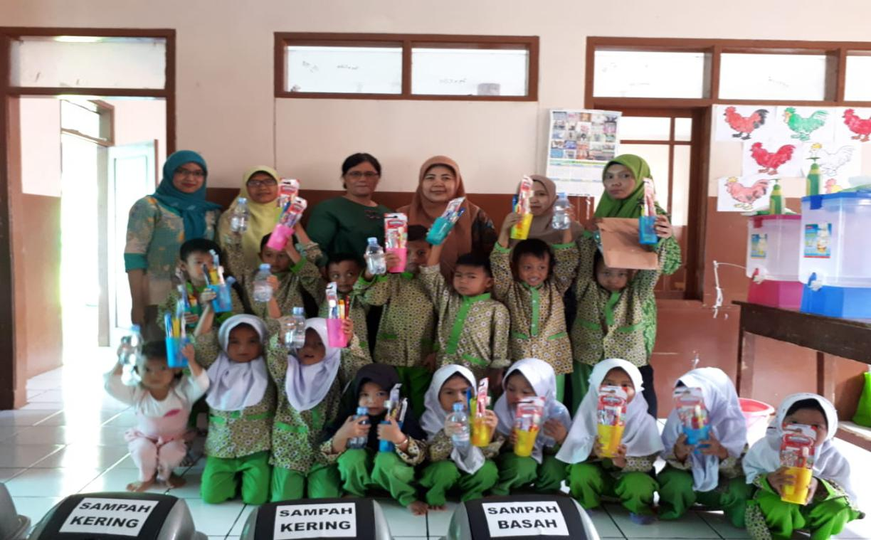

Kegiatan Pengabdian Masyarakat di Paud Balqis

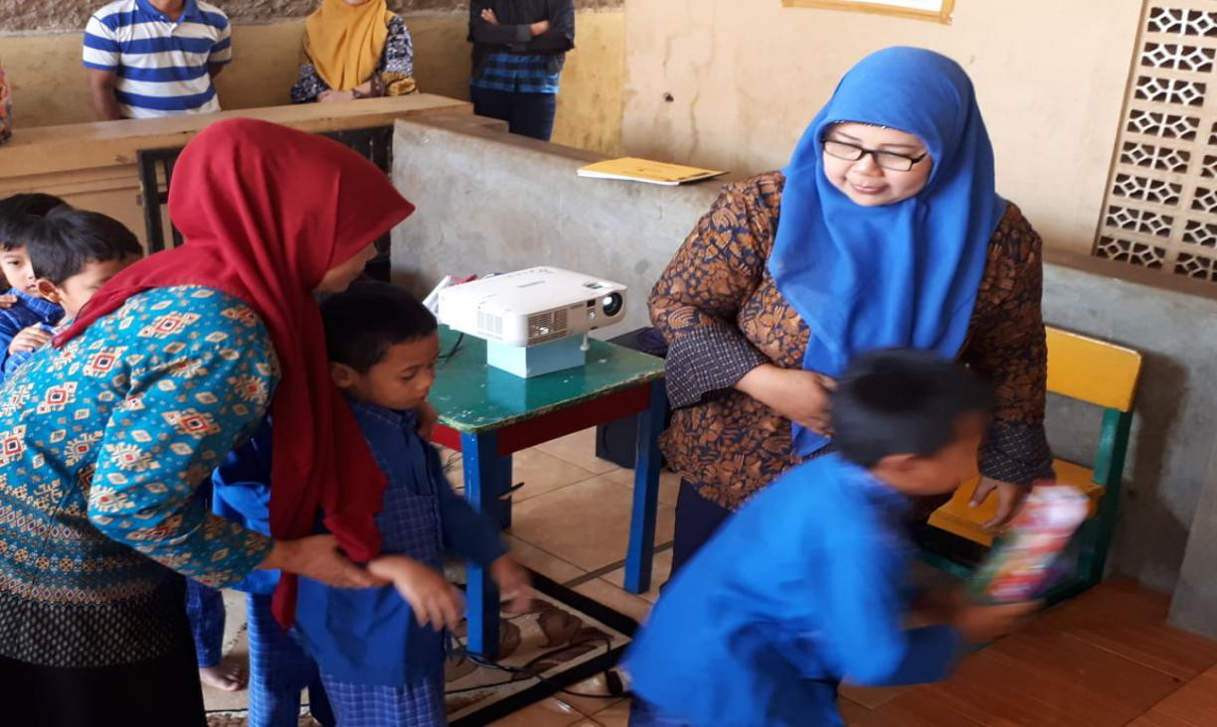

Kegiatan Pengabdian Masyarakat di Paud Tadzkiroh

SIMPULAN

Meningkatnya pengetahuan anak Paud Balqis Asyifa dan Tadzkiroh tentang gigi, makanan yang dapat merusakan gigi, dampak/akibat jika tidak mengosok gigi dan mengetahui kapan waktu menyikat gigi. Tim kegiatan pengabdian masyarakat dapat melakukan pemantuan secara periodik kepada anak tentang kesehatan gigi pada anak di tahun mendatang sehingga tingkat kejadian karies gigi pada anak dapat dicegah sedini mungkin.

DAFTAR PUSTAKA

Depkes RI, Riset Kesehatan Dasar, Jakarta : Badan Penelitian dan Pengembangan Kesehatan Tahun 2008.

Ghufron, M, 2016. Perbedaan Efektifitas Menyikat Gigi dengan Kayu Siwak dan Sikat Gigi Konvensional Terhadap Penurunan Indeks Plak.

Sariningsih E. 2012. Perawatan Gigi Anak Sejak Usia Dini. Jakarta : Gramesia

Suryawati, N, P. 2010. Perawatan Gigi Anak. Dian Rakyat : Jakarta

